Journée du mardi 31 mars

Matin :

Sur le cahier de devoirs, écrire la date puis, sous dictée à l’adulte :
1) une dictée de syllabes ;
Clic – bron – glou - proi
2) la phrase du jour (la partie soulignée n’est pas obligatoire) :
Il a un masque de coq, mais ne sait pas quoi faire.

Lecture :
- Lire la page 109 du manuel bleu.
- faire la page 41 du fichier qui correspond au son [k]
Pour la question 8, l’enfant écrit dans un premier temps sa phrase au brouillon. Puis, l’adulte corrige les fautes pour qu’il puisse réécrire sa phrase sur le cahier.

Maths - Fichier page 113 :
1) Calcul mental : : Ecrire le nombre caché correspondant aux cases colorées (chaque couleur correspond au rond de couleurs en haut de la page.
0 | 1 | 2 | 3 | 4 | 5 | 6 | 7 | 8 | 9
10
20
30
40
50
60
70
80
90
100

2) Résolution de problèmes :
Cadre A : Sommes avec des billets de 20 € et de 50 €
Les élèves disposent de la monnaie factice qui se trouve à la fin du fichier. Il faut détacher les billets de 20€ et de 50€. Les pièces sont restées dans la classe, vous pouvez demander à votre enfant de dessiner des pièces de 2€ et de 1€ et de les découper pour passer à l’activité.
Demander à votre enfant de former 48 € avec le moins de billets et de pièces possibles pour acheter le MP3.
Après validation de l’adulte, il peut dessiner les billets et les pièces.
Même procédure pour former la somme de 74€.

3) Cadre B : Partage de 15 objets en 2 parts équitables :
Pour effectuer ce problème, votre enfant peut dessiner la part de chaque enfant. Comme on ne déchire pas une image, il y aura une image restante.
Ainsi, la phrase réponse peut-être : ‘’Chaque enfant a 7 images et il reste 1 image.’’

4) Cadre C : Décompositions des nombres 11 et 13
Pour 11, les solutions sont : 8 + 2 + 1 = 11 ; 8 + 3 = 11 ; 6 + 3 + 2 = 11
Pour 13, les solutions sont : 9 + 1 + 3 = 13 ; 9 + 4 = 13 ; 8 + 1 + 4 = 13

5) Cadre D : Colorier 69 cases d’un damier 10 x 10
Il existe plusieurs façons de le faire. La plus simple est de colorier 6 lignes (5+1) et toutes les cases de la 7ème moins une.

Après -midi :

Lecture :
Lire la fiche du son [m devant m,b,p]

Poésie :
Recopier sur son cahier de poésie le début de la poésie (jusque ‘’partout’’) au crayon à papier.
1) Ecrire le titre à 5 carreaux de la marge
2) Sauter une ligne,
puis écrire les 4 premiers vers en commençant à la marge et en changeant de ligne à chaque fin de vers.

3 ) Apprendre les vers recopiés sur le cahier.

4) Illustrer la poésie sur la page blanche aux crayons de couleurs. L’illustration doit être en rapport avec la poésie, c’est-à-dire sur le thème du printemps.

Chant :

Revoir les chants pour la chorale :
- ‘’Aux arbres citoyens’’, de Yannick Noah
- ‘’Y’en a assez pour tout le monde’’ des enfantastiques
- ‘’Mes parents sont bio’’ Harry-Liam Holden
Voici les paroles :

‘’Aux arbres citoyens’’, de Yannick Noah

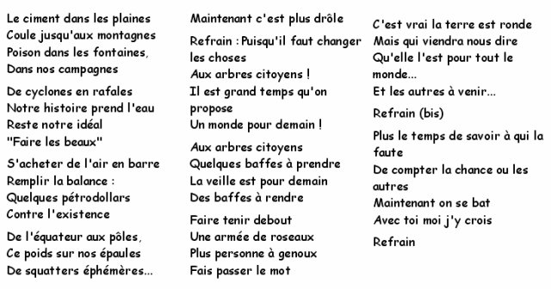
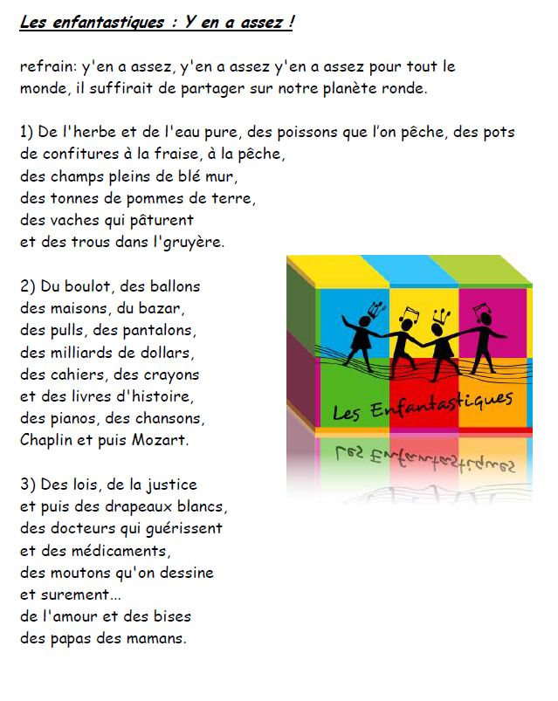

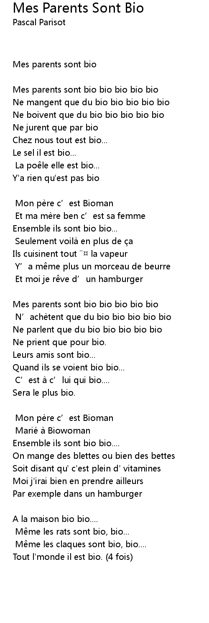
Pour préparer le 1er Avril, nous proposons à vos enfants :

1) Décorer les poissons d’avril ci-dessous
2) Préparer une blague ‘’gentille’’ qu’il pourra écrire à un camarade de classe par le biais de Beneylu. (dans la rubrique messagerie ‘’écrire un message’’puis sélectionner un destinataire dans l’annuaire)
3) Réaliser une recette de gâteau au chocolat en forme de poisson. (voir la recette ci-dessous).
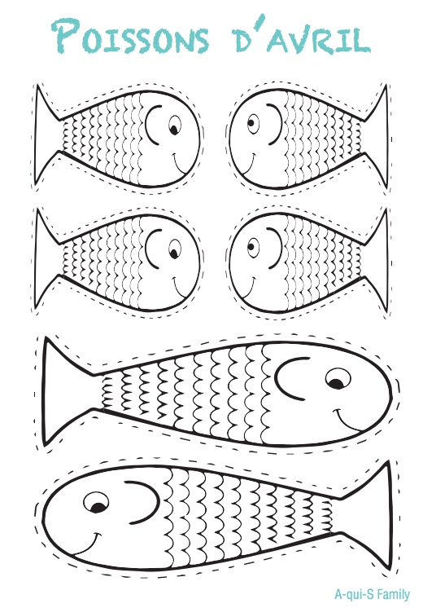

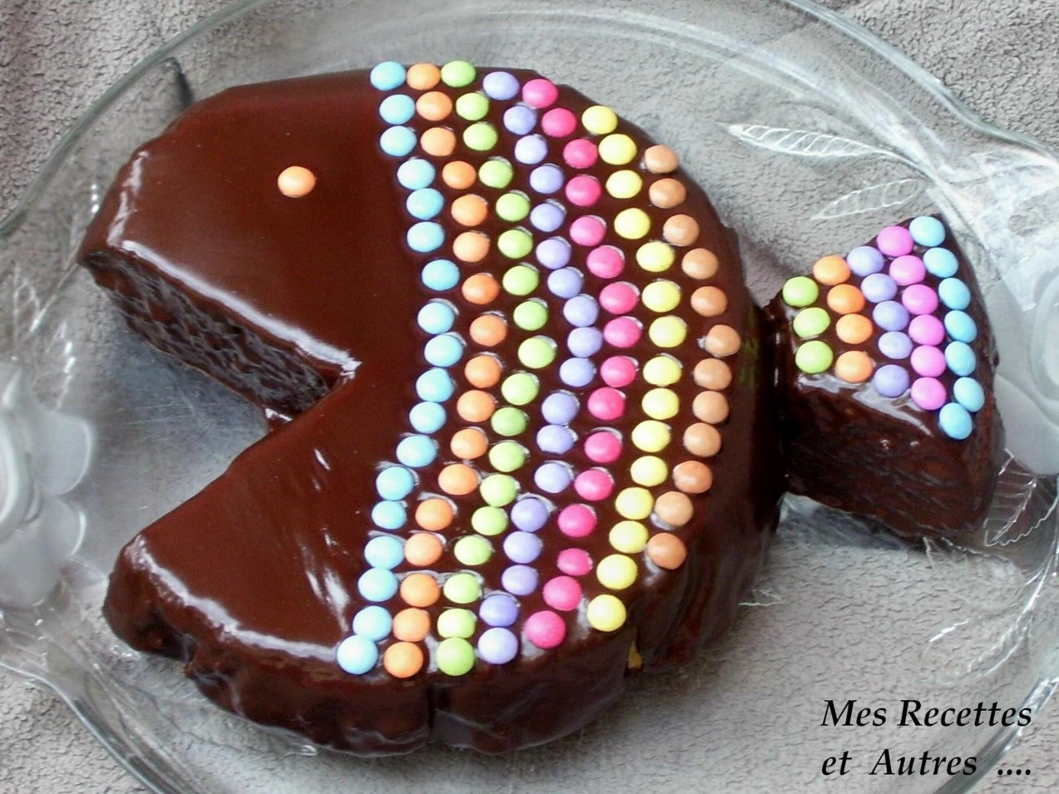

Pour fêter Pâques ou le printemps, voici un petit gâteau tout mignon et tout simple à faire.
Pour un moule de 18cm de diamètre:
3 oeufs
150g de sucre
200g de farine
1/2 sachet de levure chimique
200g de beurre fondu
1 cs de chocolat Van Houten
Mélanger tous les ingrédients

Verser dans le moule.
Cuire 30min à 180°C.
Une fois démoulé, "couper la tête" en coupant une part. Arrondir la pointe de la part, elle servira à former la queue.
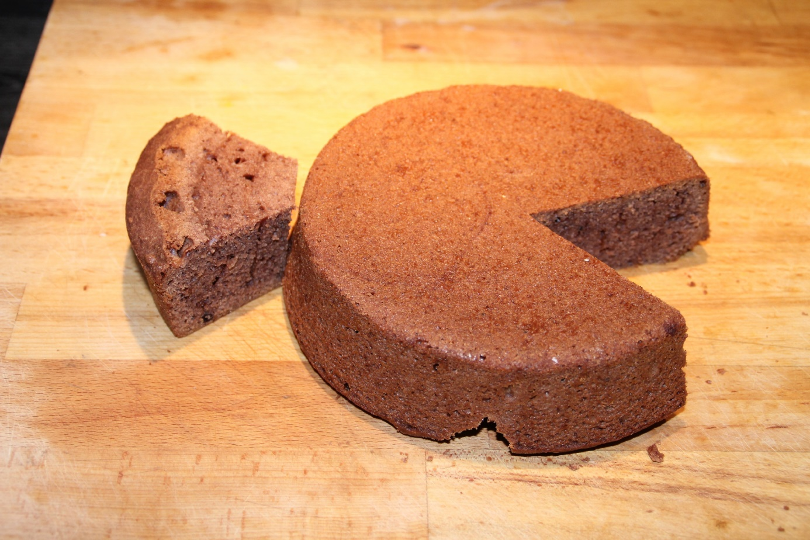
Pour la couverture:
200g de chocolat
20cl de crème liquide entière
Des smarties
Faire bouillir la crème.
La verser sur le chocolat et bien mélanger pour obtenir une ganache bien lisse.
Poser le gâteau et la part sur une grille.
Verser dessus la ganache.
Décorer avec les smarties.

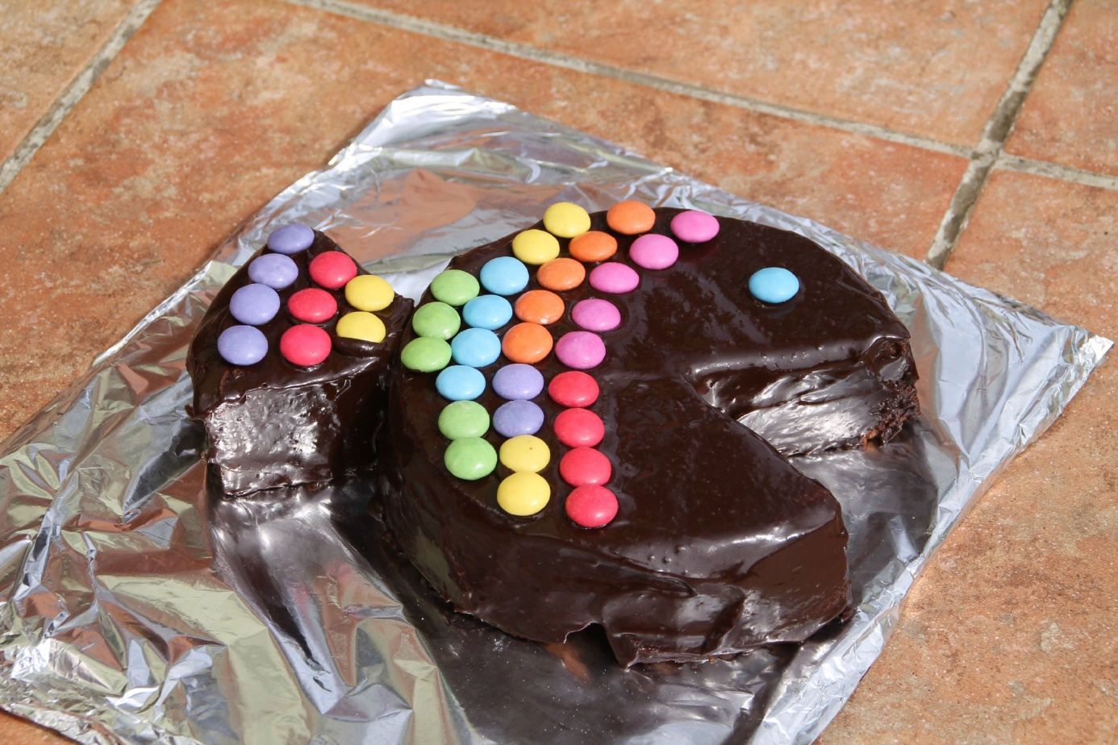

Bonne dégustation et bon 1er Avril !

